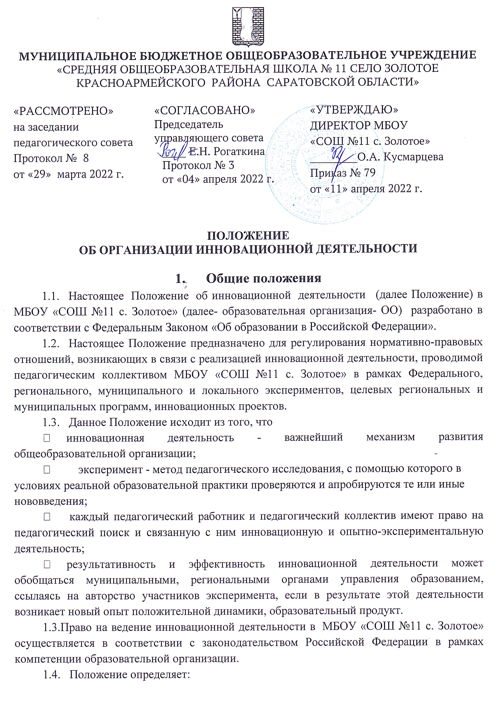
− приоритетные стратегические направления и основные задачи педагогического поиска, основанные на идее развития школы и связанные с созданием новой образовательной среды;
− основные приоритеты инновационной деятельности;
− основы правовой и социальной защиты авторов педагогических инициатив;
− порядок проведения инновации и ожидаемые результаты.
1.5. Субъектами инновационной деятельности являются:
− педагоги и обучающиеся;
− методическая служба.
1.6. Под инновационной деятельностью в настоящем Положении понимается деятельность ОО, направленная на освоение образцов новой образовательной и воспитательной практики, формирование культуры инноваций, а также на внедрение в практику результатов экспериментальной работы. В ходе инновационной деятельности проводится отработка механизмов обновления содержания и форм образовательного процесса в целях обеспечения устойчивого развития практики муниципального образования.
1.7. Тематика инновационной деятельности определяется педагогическим коллективом МБОУ «СОШ №11 с. Золотое» в соответствии с основными приоритетами развития системы образования.

2. Цель инновационной деятельности.
2.1. Цель инновационной деятельности - обеспечить качественные изменения в образовании и воспитании детей для предоставления им возможностей развиваться как духовной, творческой и здоровой личности в соответствии с возможностями, потребностями, требованиями современного гражданского общества.

3. Задачи инновационной деятельности.
К задачам инновационной деятельности относим:
3.1. создание условий для решения актуальных проблем ОО;
3.2. привлечение педагогов-практиков к разработке направлений, отражающих приоритеты образовательной политики;
3.3. организация взаимодействия науки и практики образования;
3.4. создание условий для существования разных педагогических школ, направлений, подходов к содержанию и технологиям образовательного и воспитательного процессов, что расширит возможность выбора для потребителей образовательных услуг;
3.5. содействие распространению инновационных разработок.

4. Порядок организации и проведения инновационной деятельности.
4.1. Инновационная деятельность может осуществляться педагогическим коллективом в целом, творческими группами учителей, отдельными педагогическими работниками, сообществом педагогов и родителей (законных представителей несовершеннолетних обучающихся) в соответствии с целями и задачами, определенными настоящим Положением.
4.2. Организация инновационной деятельности может быть инициирована Министерством образования Саратовской области, Управлением образования администрации Красноармейского муниципального района, педагогическим коллективом школы или родительским сообществом.
5.3. Статус эксперимента определяет Управление образования администрации Красноармейского муниципального района.
4.4. Статус локальной инновационной и опытно-экспериментальной деятельности рассматривается методическим советом МБОУ «СОШ №11 с. Золотое», где основное содержание и участники эксперимента утверждаются педагогическим советом школы.
4.5. Деятельность участников инновационной работы подвергается промежуточному и итоговому мониторингу результативности инновационной деятельности.

5. Контроль и отчетность по инновационной деятельности.
5.1. Документация по инновационной деятельности хранится у координаторов инновационных проектов (программы, планы, творческие отчеты).
5.2. В образовательной организации систематически проводится мониторинг эффективности инновационной деятельности .
5.3. Положения, локальные акты по инновационной деятельности разрабатываются проблемно-творческими группами и проходят обязательную экспертизу.
5.4. К основным результатам инновационной деятельности МБОУ «СОШ №11
с. Золотое» относятся:
разработка единой системы инновационного развития образовательной организации;
продукты инновационной деятельности (проекты, методические рекомендации, программы, модели управления и др.).
5.5..Ежегодно в ОО проводится заседание педагогического совета по вопросам развития инновационной деятельности и ее итогам.
5.6..К основным результатам инновационной деятельности образовательного учреждения относятся:
− создание банка инновационных образовательных ресурсов, доступных для других образовательных организаций;
− разработка единой системы инновационного развития школы;
− продукты инновационной деятельности (проекты, методические рекомендации, программы, модели управления и т.д.)

6. Мониторинг инновационной деятельности.
6.1. Целью мониторинга является отслеживание динамики инновационной деятельности, внедряемой ОО, и оценка эффективности управления ею.
6.2. Задачи системы мониторинга инновационной деятельности:
• непрерывное наблюдение за динамикой развития ОО и своевременное выявление изменений и факторов, вызывающих эти изменения;
• непрерывное наблюдение за эффективностью внедрения инновационных технологий обучения и воспитания;
• осуществление тактического и стратегического прогнозирования развития важнейших инновационных процессов в ОО;
• повышение мотивации педагогов в области обеспечения качества предоставляемых услуг за счет включения ОО в инновационную деятельность и конкурентную борьбу среди ОО района;
• вовлечение родительской общественности в процесс повышения качества инновационной деятельности школы.
6.3. Для мониторинга достижений и эффективности работы ОО выбраны следующие показатели:;
− стабильно высокие результаты реализации образовательного процесса в ОО, выражающиеся в изменении уровня развития субъектов образовательного процесса;
− удовлетворение социального заказа к образовательным услугам, предоставляемым OО;
− рост рейтинга ОО на муниципальном и региональном уровнях;
− положительные изменения к конструктивной активности педагогического коллектива.
6.4. Основные методы мониторинга инновационной деятельности в школе:
− экспресс-диагностики, наблюдения, эксперимент, беседа, анкетирование, опросы, качественный анализ продуктов деятельности, документов и опыта работы педагогов;
− количественная обработка результатов;
− индивидуальная и групповая экспертная оценка;
− учет рейтинга педагога в коллективе единомышленников.

7. Распространение инновационного опыта.
7.1. Выступления на обучающих семинарах, методических совещаниях, педагогических советах; участие в конференциях в целях транслирования инновационного опыта по вопросам апробации инновации, обеспечивающей реализацию целевой линии развития школы.
7.2.Демонстрация опыта путем проведения открытых уроков и других мероприятий.
7.3.Публикации.

